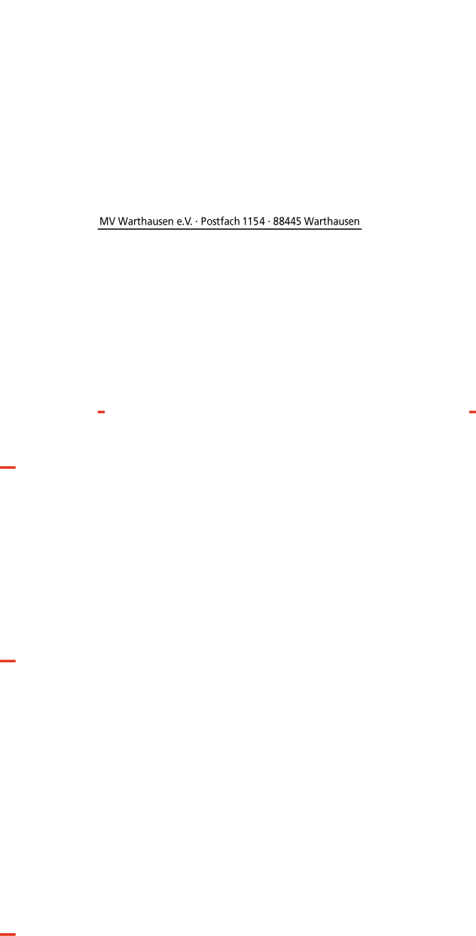

Herrn

Max Mustermann

Musterstr. 1

88447 Warthausen

März 2017

März 2017

**MVW Info Letter 2016/17**

Liebes Mitglied,

wie bereits im letzten Jahr möchten wir Sie mit dem MVW Info Letter über unsere Aktivitäten, personelle Änderungen, wichtige Beschlüsse und einem Ausblick auf vor uns liegende Veranstaltungen informieren.

Rückblick 2016

*- 19. März 2016 Gemeinschaftskonzert mit dem MV Hochdorf*

In der vollbesetzen Festhalle in Hochdorf konnten die Musikerinnen und Musiker ihr Können unter Beweis stellen. Ohne Zweifel bildete die Rockballade „Nothing Else Matters“ begleitet von zwei   
E-Gitarren und Gesang den Höhepunkt des Abends.

*- 28. Mai 2016 Mostfest im Rondell der Sophie-La-Roche Schule*

Nach langem Studium der verschiedensten Wettervorhersagen musste das geplante Mostfest abgesagt werden, wenngleich dieser Tag der gefühlt wohl schönste Tag im Mai in Warthausen war. Für die Verantwortlichen galt das Motto: „Sicherheit geht vor“!

*- 02.-03. Juli 2016 Freibadfest in Warthausen*

Auch beim Freibadfest brachte sich der Musikverein ein. Am Sonntag wurde der ökumenische Gottesdienst musikalisch umrahmt und im Anschluss ein verlängerter Frühschoppen mit Unterhaltungsmusik zelebriert.

*- 12. November 2016 Herbstkonzert in der Kirche*

Ein voller Erfolg war das diesjährige Herbstkonzert, welches nach zehn Jahren wieder einmal in der katholischen Kirche St. Johannes in Warthausen stattfand.

*02.-04.12.2016 Weihnachtsmarkt: Fazit neues Konzept*

Mit neuem Konzept (Teebar und Maultaschen) versuchten die Verantwortlichen den Aufwand am Weihnachtsmarkt für die Mitglieder zu minimieren. Leider war der Erfolg aus monetärer Sicht nur mäßig.

**MVW Online mit der neugestalteten Hompage**

Wir sind ab sofort unter der alten Adresse [www.mv-warthausen.de](http://www.mv-warthausen.de) oder [www.musikverein-warthausen.de](http://www.musikverein-warthausen.de) online auf unserer neu gestalteten Homepage zu erreichen. Aktuelle Themen und Fakten aus allen Bereichen des Musikvereins sind hier zu erkunden. Der neu eingerichtete Jugendbereich soll im Besonderen die Kommunikation zwischen den Eltern, der Jungmusiker und dem Verein fördern.



**Veränderungen im Stammorchester**

Zugänge: Melanie Kugele und Stephan Müssle

Abgänge: Nina Dieminger, Jonas Hauser und Ina Winter

**Ehrungen verdienter Musikerinnen und Musiker**

Folgende Musikerinnen und Musiker wurden an der Hauptversammlung für ihre aktive Mitgliedschaft im Musikverein geehrt:

30 Jahre Günter Jühnichen

20 Jahre Katrin Reklau

10 Jahre Katrin Schmid, Franziska Schuck und Anja Städele

**Jahreshauptversammlung 2016**

Am 2. Februar fand unsere Hauptversammlung im Vereinsheim der Gartenfreunde statt. Nach den Berichten der Funktionäre und den Ehrungen wurden die „neue Organisation“ sowie die daraus resultierende Satzungsneufassung beschlossen.

Geschuldet der Vielfalt und Last des Ehrenamts wird es im Musikverein in Zukunft drei gleichgestellte Vorsitzende geben. Die drei Vorsitzenden (Patrick Stiller, Ulrich Hepp und Martin Städele) werden die anfallenden Aufgaben, aufgeteilt in die Schwerpunkte Musikbetrieb, Festbetrieb und Marketing, vorantreiben und verantworten.

Der Musikverein hat ein zentrales Postfach installiert, dieses lautet:

Musikverein Warthausen e.V., Postfach 1154, 88445 Warthausen

Künftig werden alle Anfragen nach Themen zu den Verantwortlichen kanalisiert.

Bei den anschließenden Wahlen ergaben sich für den Vereinsausschuss folgende Änderungen:

* 1. Vorsitzender Stephan Kling stellte sich nach neunjähriger Ausschussarbeit nicht mehr zur Wahl und wird durch Patrick Stiller ersetzt
* Jugendleiter Patrick Stiller wird von Katja Bart abgelöst
* Das Amt des Beisitzer „Fördernd“ von Thomas Kohler wird von Patricia Gerner übernommen

Die restlichen Ausschussmitglieder, welche zur Wahl standen, wurden allesamt in ihren Ämtern bestätigt.

Wir möchten uns bei den ausgeschiedenen Funktionären für ihre langjährige Tätigkeit und ihr ehrenamtliches Engagement im Ausschuss des Musikvereins herzlich bedanken.

**Termine des MVW 2017 zum Vormerken**

12.05.-14.05.2017 Probenwochenende der Jugend

21.05.2017 Jugendkonzert in der Festhalle Warthausen

23.06.-25.06.2017 Besuch & Konzert bei unserer Parterschaftskapelle in Maissau/Niederösterreich

08.07.-09.07.2017 Marschmusikbewertung Kreismusikfest Aitrach

16.07.2017 Auftritt im Bierzelt (Schützenfest Biberach)

23.07.2017 Teilnahme am historischen Umzug (Schützenfest Biberach)

29.07.2017 Neuauflage Mostfest mit Schlechtwetteralternative

12.08.2017 Auftritt Dorffest in Rot an der Rot

18.11.2017 Herbstkonzert in der Festhalle Warthausen

01.12.-03.12.2017 Weihnachtmarkt

Wir wünschen Ihnen und uns ein erfolgreiches Jahr 2017 und würden uns über Ihren Besuch bei unseren Veranstaltungen freuen, verbunden mit einem herzlichen „Vergelts Gott“ für Ihre Unterstützung.

Ihre Vorstandschaft

Ulrich Hepp Martin Städele Patrick Stiller

Vorsitzender Vorsitzender Vorsitzender